**Pràctica 01: Git**

***Objectius:***

Treballar tant l’entorn gràfic com el Git Bash per al control de versions

***Enunciat:***

Sobre el Git Bash:

Crea un projecte simple en el llenguatge que consideris. Una vegada creat puja’l al GitHub o GitLab amb les comandes pròpies des del Git Bash. Adjunta les captures que creguis convenient i que demostrin que has portat a terme les següents instruccions:

1. Mostra tot el teu projecte una vegada l’has pujat al repositori.

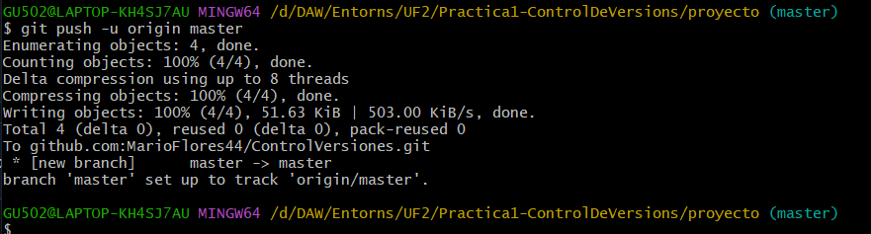

Comando push para subir el proyecto.

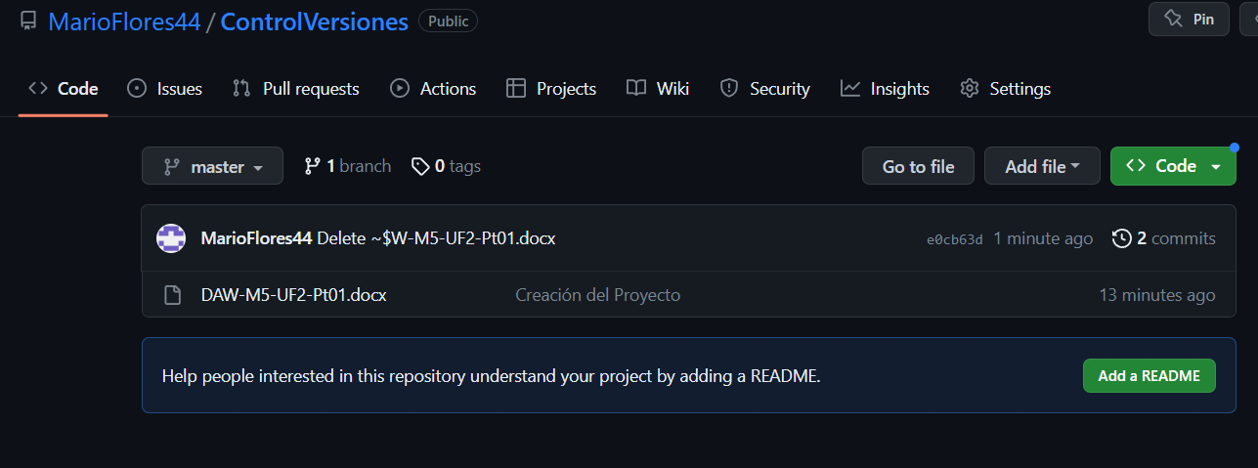

Proyecto en el GitHub.

1. Crea un nou fitxer dins del teu repositori i passa’l a l’àrea de Commit i posteriorment a l’àrea d’stagging. Recorda fer constar qui ha realitzat el commit

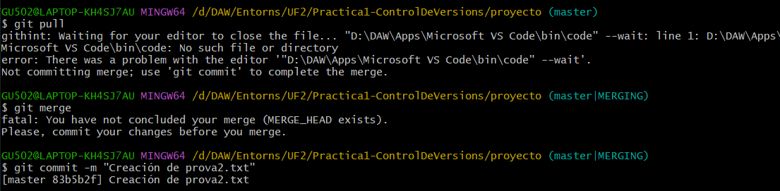

Antes he tenido que hacer un pull para poder hacer el push.

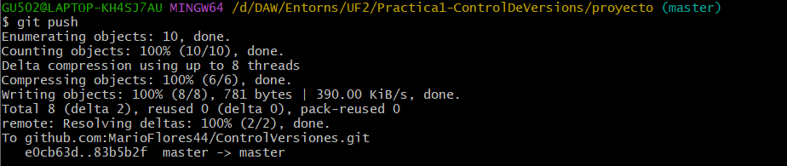

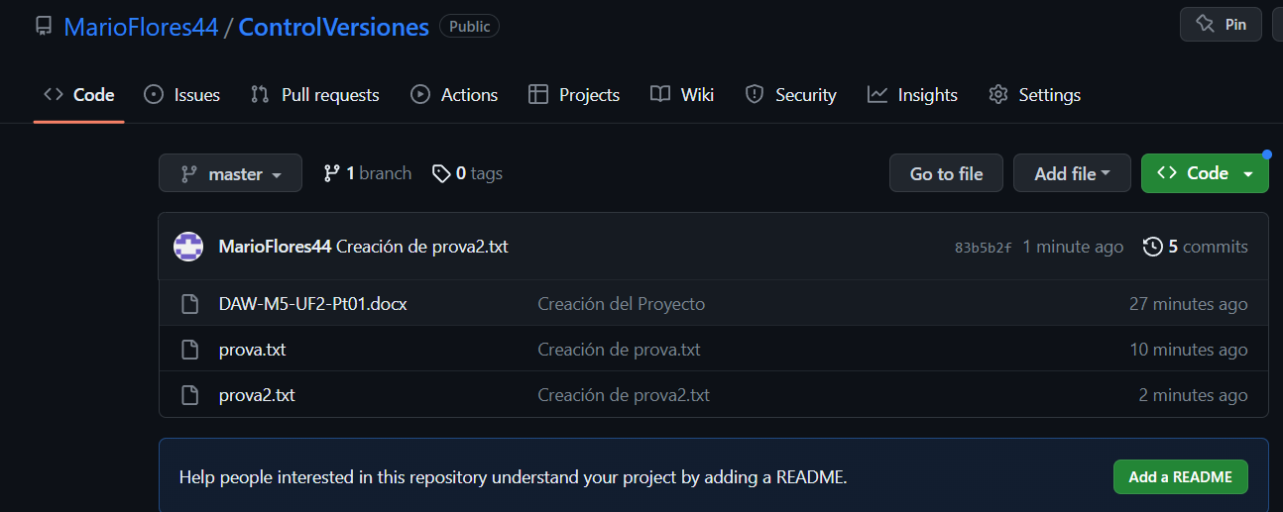

1. Romandran exclosos de l’àrea de commit els fitxers amb extensió .tmp, .txt, .bkp

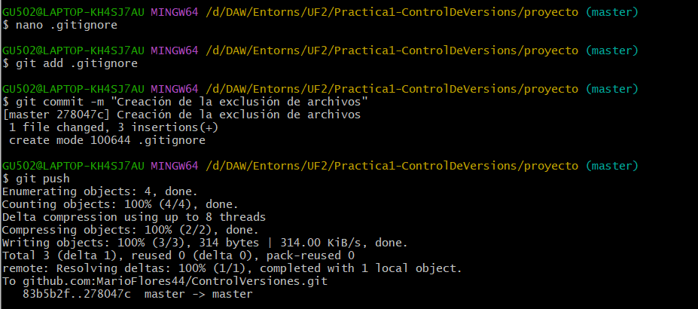

1. Mostra el HashID de la teva revisió.

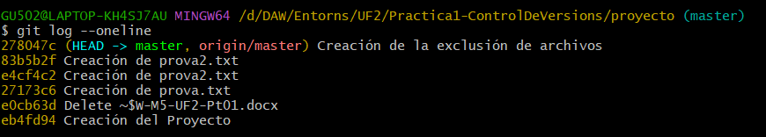

1. Crea un nou fitxer index.html dins del projecte i modifica un altra dels ja existents. En cas de que el fitxer index.html ja existeix, simplement afegeix un *header* amb el teu nom.

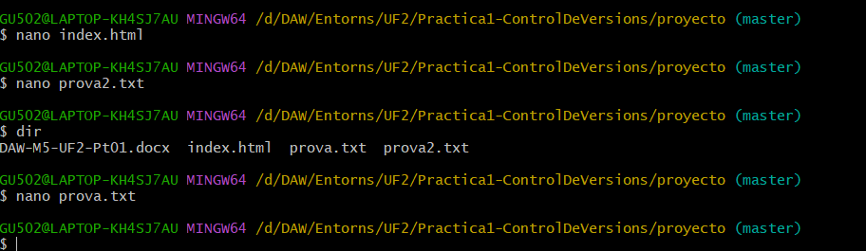

Creado el archivo index.html y luego modificados tanto prova.txt como prova2.txt

1. Fet això, afegeix els canvis i puja’ls al repositori local i una vegada aprovada, puja-la
2. Força una situació on et calgui fer servir la comanda git reset
3. Crea una nova branca *BrancaElteunom*, fes canvis sobre ella i puja’ls a stagging. Mostra com es veuen els canvis en aquesta nova branca i com es veuen a l’original.
4. Valida i fusiona els canvis amb la branca master.
5. Comparteix el teu projecte amb dos companys/es

Des del Desktop o Web:

1. Amb el projecte que t’han compartit, crea una nova branca *BrancaElteunom* sobre la branca master del projecte que t’han compartit.
2. Modifica el fitxer index.html afegint un *header* amb el teu nom.
3. Assegura’t que els canvis queden reflectits a la teva branca i fes constar aquests canvis en el lloc que consideris

Novament sobre el teu projecte:

1. Comprova quins són els darrers 5 canvis sobre el teu projecte i mostra qui ha sigut l’autor dels canvis sobre el fitxer index.html, fes-ho tant des de Git Bash com des del Desktop/Web.
2. Fusiona les branques dels teus companys sobre la teva branca master

***Lliurament****:*

* El nom haurà de ser: **Nom_Cognom_Pt01_UF2.doc /.odt** i la URL del Git